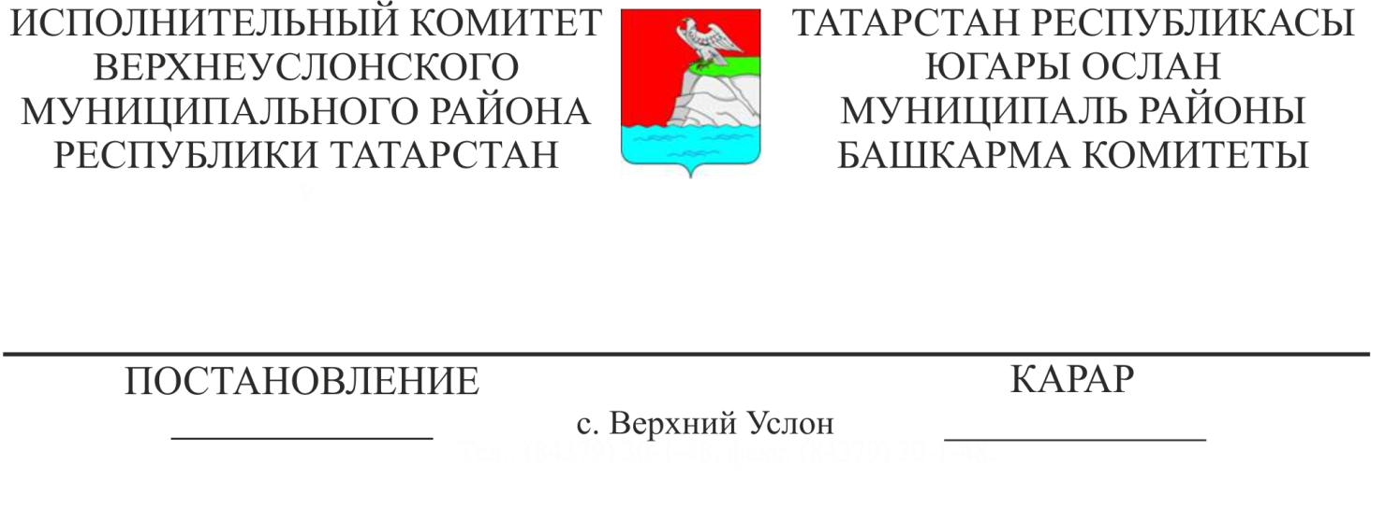

25.11.2021 1453

Каникул вакытында балаларның ялын

оештыру буенча муниципаль хезмәт

күрсәтүнең административ регламентын

раслау турында.время

«Татарстан Республикасы дәүләт учреждениеләре күрсәтә торган социаль әһәмиятле дәүләт хезмәтләрен һәм хезмәтләрне электрон формада күрсәтүгә күчү чаралары планын раслау турында» Татарстан Республикасы Министрлар Кабинетының 2021 елның 13 апрелендәге 242 номерлы карарына үзгәрешләр кертү хакында» Татарстан Республикасы Министрлар Кабинетының 2021 елның 19 июлендәге 589 номерлы карары нигезендә Татарстан Республикасы Югары Ослан муниципаль районы Башкарма комитеты
КАРАР БИРӘ:
1. Каникул чорында балаларның ялын оештыру буенча муниципаль хезмәт күрсәтүнең административ регламентын 1 нче кушымта нигезендә расларга.
2. Әлеге карарны Татарстан Республикасы Югары Ослан муниципаль районының рәсми сайтында Интернет мәгълүмат-телекоммуникация челтәрендә: https://verhniy-uslon.tatarstan.ru һәм «Татарстан Республикасының хокукый мәгълүматның рәсми порталы»нда Интернет мәгълүмат-телекоммуникация http://pravo.tatarstan.ru. челтәрендә урнаштыру юлы белән бастырып чыгарырга (халыкка җиткерергә).
3. Әлеге карарның үтәлешен тикшереп торуны Социаль-мәдәни мәсьәләләр буенча Башкарма комитет җитәкчесе урынбасары Г.Ф. Камалетдиновка йөкләргә.

Башкарма комитет җитәкчесе
вазыйфаларын башкаручы М.М. Черменский

Әзерләде һәм бастырды
5 нөсхәдә
В.В. Касимов

